UBND HUYỆN DIỄN CHÂU

TRƯỜNG TIỂU HỌC DIỄN PHÚC

KẾ HOẠCH TUẦN 17
(Từ ngày 23/12 đến 22/12/2024)
1.Hoạt động trọng tâm: Lớp trực: 5A

Thứ, ngày | Sáng | CB - NV trực | Chiều
2  23/12 | Dạy học | Trung, Tuyến  Vinh, Hiếu | Dạy học
3  24/12 | Dạy học | Trung, Tuyến  Vinh, Hiếu | Dạy học
4  25/12 | Dạy học | Trung, Tuyến  Vinh, Hiếu | Thẩm định bếp ăn bán trú ATTP; khối 5 dạy bù sáng T6
5  26/12 | Dạy học | Trung, Tuyến  Vinh, Hiếu | Dạy học
6  27/12 | Dạy học  GV lớp 5 tập huấn BDGV | Trung, Tuyến  Vinh, Hiếu | GV lớp 5 tập huấn BDGV
7  28/12 | GV lớp 5 tập huấn BDGV |  | GV lớp 5 tập huấn BDGV
CN  29/12 | GV lớp 5 tập huấn BDGV

2.Hoạt động đoàn thể:
a.Đội:
- Tiếp tục duy trì hiệu quả nề nếp của Đội, trường.
- Tuyên truyền phòng chống dịch bệnh; an toàn, an ninh, an toàn trường học.
b.Công đoàn:
- Phối hợp chuyên môn nâng cao chất lượng dạy và học.
- Tăng cường các hoạt động TDTT.
3. Công tác chuyên môn:
- Thực hiện chương trình tuần 16.
- Tham gia tập huấn bồi dưỡng GV lớp 5 theo KH SGD.
- Dự giờ kiểm tra nề nếp các lớp.
4.Hoạt động khác:
- Tiếp tục quán triệt việc thực hiện nề nếp các hoạt động; giáo dục HS thực hiện tốt các biện pháp phòng chống tai nạn thương tích; phòng chống dịch bệnh mùa Đông
- Quan tâm vệ sinh an toàn thực phẩm bếp ăn bán trú.
- Đoàn thẩm định của huyện về thẩm định bếp ăn bán trú tại trường theo bộ tiêu chí quy định.
HIỆU TRƯỞNG
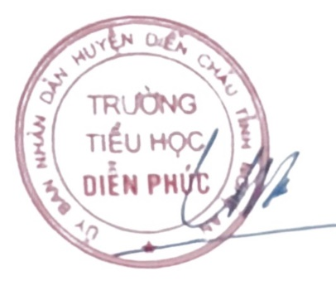

Hà Duy Trung

